Министерство общего и профессионального образования Свердловской области
Управление образования МО «Артинский городской округ»
МКОУ АГО «Артинская общеобразовательная школа №6»

Исследовательская работа
на тему:
«Наши имена»
Направление : социально-правовое
(социально-историческое)

Исполнители:
Лебедева Мария,
Немкина Алёна,
Дерендяева Галина,
Малых Евгений,
Половникова Ксения,
Ахатова Елена,
Власова Оксана,
Николаев Сергей,
учащиеся 8-9 коррекционных классов
(по программе для умственно отсталых детей)
МКОУ АГО «АСОШ №6»,

Руководитель:
Изгагина Ирина Павловна,
учитель истории
МКОУ АГО «АСОШ №6»
Домашний адрес: 623342
п.Арти, ул. Геофизическая, 37,
контактный телефон: 89022741867.

Арти, 2013 год
Оглавление
ВВЕДЕНИЕ 3-4
Глава 1. ИСТОРИЯ ВОЗНИКНОВЕНИЯ И РАЗВИТИЯ ИМЁН 5-15
1.1.История возникновения имён в России 5-6
1.2. Выбор имени в настоящее время. 6-7
1.3. Обозначение имён 7-12
1.4.Имена известных людей…………………………………………….12-15
Глава 2. САМЫЕ, САМЫЕ ИМЕНА 16-22
2.1. Самые распространённые имена 16-17
2.2. Самые редкие имена ……………………………………………18-19
2.3. Имена, встречающиеся в УНТ……………………………………19-22
ЗАКЛЮЧЕНИЕ 23
ТЕЗАУРУС 24
СПИСОК ЛИТЕРАТУРЫ 25
ПРИЛОЖЕНИЯ 26-33

Имена, имена, имена –
В нашей жизни звучат не случайно:
Как загадочна эта страна –
Так и имя – загадка и тайна.
Александр Бобров
ВВЕДЕНИЕ
Имя даётся при рождении и сопровождает человека всю жизнь. Он его не выбирает, за него это делают другие. Имя – это не просто слово. За каждым именем стоит определённая личность, человек, который отличен от других, единственный и неповторимый. С самого раннего детства и на протяжении всей жизни ни одно слово не слышит человек так часто, как имя. Наше имя связывает нас с нашей семьёй, с нашими друзьями и знакомыми. Существует даже специальная наука, изучающая имена – ОНОМАСТИКА. [3.1]
В международном документе «Конвенция о правах ребёнка» в Ст. 7 говорится, что «каждый ребёнок имеет право на имя и гражданство при рождении». Подобная статья есть в Конституции РФ. Это подтверждает то, что имя для ребёнка значимо и его наличие утверждено законодательно.
Нам очень хочется узнать, историю происхождения и значение имён, совпадают ли наши черты характера со значением наших имён. Данная работа будет также и интересна тем, кто думает над именем будущего ребенка.
Объектом исследования являются имена людей.
Предметом исследования является история появления и развития имён людей.
Цель: с помощью изучения имени показать индивидуальность, неповторимость каждого ребёнка.
В соответствии с целью были определены следующие задачи:
- изучить историю появления имён в России;
- узнать значение своих имён;
- составить список известных людей с такими же именами, как у авторов проекта;
- узнать самые распространённые имена в России, самые редкие имена в мире в России в настоящее время;
- выявить самые распространённые и самые редкие имена, среди учащихся МКОУ АГО «АСОШ №6»;
- найти скороговорки, загадки, стихи, в которых встречаются имена.
Работая над данной темой проекта, были использованы следующие методы исследования:
- анализ информации;
- статистическая обработка материала;
- изучение литературы;
- сбор фотоматериалов;
- работа в сети INTERNET.

Данный проект поможет углубить наши знания про имена, поможет ответить на следующие вопросы:
- Влияет ли имя человека на его характер?
- Какую информацию несет в себе имя?

Глава 1. ИСТОРИЯ ВОЗНИКНОВЕНИЯ И РАЗВИТИЯ ИМЁН
  - История возникновения имён в России
В каждом языке, в каждой культуре есть свой набор имён, но иногда они бывают очень похожими. Например, русское имя Михаил в английском языке звучит как Майкл, а во французском звучит как - Мишель. Это связано с тем, что у нас много общего. Так, например, у многих из нас греческие имена, поскольку культура Древней Греции стала основой для ряда европейских культур. Как возникает имя? В каждой культуре существуют свои традиции наречения, присваивания имени ребёнку. Как же давались имена нашими предками на Руси?
Имя давалось человеку в Древней Руси как примета, по которой его можно было отличить от других.
Имена давались по внешнему признаку:
- Мал, Бел, Косой, Рябой, Кудряш и т. п. .
По характеру и качествам:
- Добр, Горд, Умник, Дурак и т. д.
По порядку появления в семье:
- Первый, Первенок, Первуня, Втора,Вторец,Вторуня,
Вторуша, Третьяк, Четвертуня, Четырь, Пятань,
Пятец, Пятыш, Шестеря,Семаня, Семаша, Семушка,
Осьмак, Осьманя, Девятка, Девятень, Десятик.
По времени и месту появления:
- Суббота, Зима, Дорога и т.д.
По роду его занятий:
- Кожемяка, Селянин и т. п.
По названию животных и растений:
- Волк, Медведь, Соловей, Щука, Дуб, Береза, Лыбедь и др.[2.2]
В X веке на Руси было принято христианство, поэтому детей стало принято называть по именам святых. В настоящее время многие тоже дают имена своим детям по церковному календарю. Считается, что в дальнейшем святые будут покровительствовать этим детям. Отсюда в некоторых странах идёт обычай давать ребёнку несколько имён – чтобы у него было больше покровителей. Мужских имен в церковном календаре записано 900, а женских - всего лишь 250. В церковном календаре некоторые имена встречались очень часто. Например, Иван - 79 раз, Анна - 18, Мария -12. Поэтому они довольно часто встречаются и сейчас. [2.1]
В дальнейшем имена в России давались не только по церковному календарю, но и по другим причинам. Назовём некоторые из них.
- В XX веке получили большое распространение имена, заимствованные из других языков. Чаще это были имена литературных героев: Кунигунда, Элиза,Эвелина,Изольда, Артур, Эсмеральда и др.
- В качестве имени выступали фамилии выдающихся личностей: Тимур, Спартак, Энгельс и др.
- Иногда имена создавались путем разрыва одного слова, обычно названий каких-либо событий: Рева (сын) и Люция (дочь),Севморпутина (от северного морского пути), Валенина (от Владимир Ильич Ленин).
- В честь героев литературных произведений, героев кинофильмов, названий песен и т.д.: Тимур (произведение А.Гайдара «Тимур и его команда», Олеся (песня ансамбля «Песняры»).[2.2]
Конечно, интересно, почему и как называли детей раньше родители. Проходит время, и имена меняются, а некоторые наоборот возвращаются. Традиция давать ребёнку имя сохранилась и сейчас, как придумываются имена в настоящее время?
1.2. Выбор имени в настоящее время.
Свое имя человек слышит в течение суток много раз. Чем руководствуются взрослые, выбирая своему ребенку имя?
До настоящего времени сохранилась традиция давать ребёнку имя по церковному календарю.
Иногда выбирают имя кого-то из родных. Мальчику, например, даётся имя его дедушки, а девочке - имя бабушки. Во многих семьях есть родовые имена, они передаются из поколения в поколение.
Порой своих детей именуют в честь героев. Бывает, что младенца нарекают именем человека, сотворившего для семьи доброе дело. Это может быть человек, который помог появиться на свет ребёнку или спас кого-нибудь из родных.
Всё чаще родители стали руководствоваться при выборе имени тем, что написано в различной литературе, которая обозначает значение того или иного имени. В такой литературе даётся полная характеристика человека с разными именами. Очень интересно читать такие объяснения имён, но иногда они всё-таки не сходятся с характерами людей.
Многие современные родители хотят, чтобы их ребёнок стал уникален не только внешне, внутренне, но и чтобы имя его было совсем отличное от других. Поэтому такие родители дают своему ребёнку очень-очень отличные от других имена. Например, в 2008 году в Москве появились два мальчика по имени Север, один Дельфин, Ветер и Ангел. Девочек нарекли Луной и Галавикторией. Годами раньше родились Салат Латук, Авиадиспетчер, Просто Герой, Ярослав-Лютобор, Заря-Заряница, Воля, Луна, Россия, Прохлада и Приватизация…
А есть ещё БОЧ рВФ 260602 (Биологический Объект Человека рода Ворониных-Фроловых, родившийся 26 июня 2002 года.[3.3]
Слишком редкое, причудливое имя часто делает ребенка «белой вороной» или объектом для насмешек одноклассников, заставляет стесняться, комплексовать. В то же время использование слишком распространенных имен может негативно сказаться на самооценке: когда в классе пять девочек с одинаковыми именами, трудно почувствовать себя индивидуальностью.
В любом случае, родители при выборе редкого имени для ребенка должны учитывать:
1.Понравится ли имя самому ребенку и не будет ли человек стеснять своего имени, когда подрастет? Например, Гаррипотер Иванов может пережить много неприятных моментов не только в детстве.
2.Удобно ли редкое имя произносится? Например, Агарофон или Хавронья звучат странновато.
3.Не вызывает ли редкое имя каких-то неприятных ассоциаций? Например, Сталин, Наполеон, Пиночет или Понтийпилат в наших местах вряд ли будут встречены лояльно.
4.Не слишком ли редкое имя пафосно звучит? Например, Принц, Герой, Академик или Кинг накладывают серьезные обязательства на их носителей.
Мы составили памятку для будущих родителей, которая поможет подобрать имя ребёнку.
- Имя должно легко восприниматься, произносится, должна присутствовать мелодичность имени.
- Должны учитывать распространенность имени в вашей местности.
- Имя должно создавать только положительные ассоциации, связанные с ним.
- Образы обладателей данного имени, вошедших в историю, должны оставить только хорошие воспоминания у потомков.[2.3]

1.3. Обозначение наших имён
Каждый родитель мечтает, чтобы их ребёнок был уникальным не только во внешности, в учёбе, но и в имени. Каждое имя ребёнку родители подбирают тщательно, иногда даже ещё до рождения малыша. Мы в различных источниках информации попробовали выяснить значение наших имён, нашли известных людей с такими же именами как у нас.

Мария-(древнееврейское). По одной версии - горькая, по другой - любимая, по третьей - упрямая.
Машеньку многие знают как добрую, нежную, спокойную девочку. Сама Маша - дитя, а уже берется нянчить младших; это единственная работа, которая Машеньке, кажется, никогда не надоест. Девочку просто обидеть, даже мелкое замечание она зачастую воспринимает болезненно. Тем не менее, в Машеньке достаточно твердости и достоинства, чтобы постоять за себя. Она бывает своенравной, любит делать то, что ей нравится. Иногда ее поступки продиктованы сиюминутным капризом.
Маша конкретна и любит справедливость. Ответственно относится к школьным и домашним обязанностям. Одноклассники любят ее за трудолюбие и способность к сопереживанию.
Такова и повзрослевшая Мария. Она щедро разливает вокруг себя тепло, у которого постоянно греются нуждающиеся в ласке, внимании, заботе. Чужое несчастье вызывает у нее инстинктивное желание помочь. Мария предана своим детям, она не чает в них души. Увлечения кем-то, когда Мария в браке, маловероятны, но если муж хочет полностью обезопасить себя от подобного, ему следует завести с Марией хотя бы одного ребенка. Дети, кстати, у Марий чаще всего рождаются однополые. Хорошие отношения Марии со свекровью гарантированы, если последняя стара и беспомощна, если же она молода, здорова и не нуждается в заботах невестки, то будет ревновать своего сына к ней. Мария стойко переносит бытовые трудности. Единственное, что делает ее глубоко несчастной, это неверность супруга. Она очень любима детьми, которые всегда держат ее сторону.

Евгений - благородный (древнегреческое). Имя довольно популярное, в Х1Х-половине XX века оно было городским, в последнее время его чаще дают на селе. Мужское имя встречается чаще, чем женское.
Уже в детстве для Жени собственный мир важнее всего на свете. Родителям необходимо воспитывать в нем решительность и уверенность в себе. В школе учится хорошо, легко пишет сочинения, быстро овладевает иностранным языком, вежливо даже рыцарски относится к девочкам. Может солгать, чтобы его не наказали, даже если он сам виноват. На это родителям нужно обратить особое внимание, поскольку в это время он говорит предельно искренне и смотрит широко открытыми честными глазами.
Взрослый Евгений сентиментальный, со слабой волей и вспыльчивым характером. Он нерешителен и неуверен. Свои истинные чувства он чаще всего таит в душе. У него сильно развита интуиция, и он ею пользуется. Кажется, он дремлет, погруженный в свой внутренний мир, однако замечает все вокруг.
Евгений честно трудится, но работа не захватывает его целиком, и в глубине души он ждет, чтобы она быстрее закончилась. Более удачен его выбор в области техники, электроники, он хороший инженер, радиоконструктор, программист.
В общении Евгений дружелюбен, не лишен чувства юмора.
Алёна (древнегреческое) означает «солнечная», «сияющая». Есть некоторые другие варианты перевода – «взбудораживающая», «одухотворяющая», «притягивающая», «привораживающая».С самого раннего возраста у Алёны есть свое собственное мнение на все. Ее личный взгляд на мир помогает ей лучше открывать его для себя. Она интересуется абсолютно всеми сферами жизни. Алёна любит подробно объяснять что-то кому-то, но вот сама не может выдержать объяснений, особенно если это касается таких понятий как техника и точные науки.Алена – человек настроения, но в целом она очень веселый и жизнерадостный человек. Если ее обидеть или задеть словом, она словно замыкается в себе, забирается в капсулу, и нужно иметь недюжинное терпение и изобретательность, чтобы вернуть ее оттуда. Алене нужны перемены, очень любит ездить в путешествия, менять обстановку. Она устает от однообразия и таким образом себя развлекает.
Алена открытый и простой человек.
Галина (древнегреческое)- "Спокойная", "Тихая", "Безмятежная" Галиной в греческой мифологии звали одну из морских нимф.Чаще всего в детстве Галя растет уравновешенным ребенком, в котором жизнерадостность прекрасно уживается с усидчивостью и послушностью. А вот с возрастом, когда начинают приходить настоящие трудности, особенности ее энергии дают о себе знать весьма ощутимо. Это порою делает ее чересчур строгой и к себе, и к людям, она начинает производить впечатление замкнутого или просто очень серьезного человека, а жаль. Зато если жизнь у Галины складывалась более благоприятно, то она так и остается жизнерадостным, общительным человеком. В остальном же, и в том и в другом случае, можно ожидать, что Галина будет достаточно заботливой хозяйкой и хорошим, надежным работником, независимо от того, какую специальность она себе выберет.
Ксения Аксинья, Оксинья, Оксана, Сенья.
Имя Ксения имеет различные версии происхождения. По первой версии, имя Ксения в переводе с греческого «ксенос» означает «гостеприимная», также переводят как «странница», «чужестранка», «гостья», «чужая». Имя Ксения – это один из эпитетов Афрофиты.
По второй версии, имя Ксения произошло от латинского «xenium», означающее «подношение», «дар»; «ксении». Ксении – это в античной и новоевропейской поэзии короткие юмористические или хвалительные стихотворения, обращенные к каким-либо лицам, которые преподносились в дополнение к подаркам этому гостю.
Ксения – очень привлекательная и общительная девушка. Ксюша обидчива, близко к сердцу принимает все беды, но при этом и бурно радуется положительным событиям. Ксения чувствительна к несправедливости, с упорством отстаивает права себя и других. В детстве Ксюша мила и спокойна. Она радует родителей, успешно учится, аккуратна и неленива. Из-за обидчивости девочке бывает тяжело общаться со сверстниками. Она не умеет мириться первой, поэтому подружки у Ксюши меняются очень часто. Только девочки, не любящие спорить и перечить, могут долго дружить с Ксюшей.
Как правило, Ксения не может усидеть на одном месте. Ее настроение может меняться внезапно. Сейчас она конфузлива, через минуту вспыльчива. Однако в крайности девушка не бросается, хотя уравновешенности ей явно не хватает. Ксюша стремиться заявить о себе и всегда готова пожертвовать собой ради близких.
Она способна видеть незаметные другим связи между событиями и вещами. В своих стремлениях Ксения способна проявить заметную настойчивость, поражений не приемлет. В дружбе она верна, надежна и принципиальна. Проявляет себя как заботливый и внимательный друг.
Среди увлечений Ксении можно выделить шитье. Ксюша шьет не только себе, но и всем своим друзьям и родственникам. Она хорошо готовит, любит делать заготовки. Ей нравится рисовать.
Много спортсменок можно встретить с таким именем - фигуристки, биатлонистки, гимнастки.
Оксана- украинская разговорная форма имени Ксения. Предположительно происходит от греческого слова "ксенос" - чужой, чужеземный. Означает: иностранка, странница.
Хорошее, громкое, большое и простое имя. Оно популярно далеко за пределами Украины. Люди предпочитают Оксану Ксении: она несравненно более ярка, храбра и даже величественна. Сейчас это имя дается девочкам не очень часто, но популярность его неуклонно растет .В детстве она производит впечатление угрюмого и замкнутого ребенка. Избегает шумных игр с другими детьми. Ей больше нравятся настольные игры, требующие внимания и сообразительности. Учится без особого усердия, но хорошо успевает по всем предметам. Дружит в основном с девочками, но своих тайн не доверяет никому. Оксана весьма обидчива, ей не хватает уравновешенности и стабильности. Наилучшим делом для нее является устройство домашнего очага. Оксана очень обаятельна и использует это качество с пользой для себя. Красочный рисунок этого крупного и броского имени передает открытый и четко выраженный характер. Это стойкая женщина, она не отличается сговорчивостью.
Никита (древнегреч.)- победитель.
Это мужчины, которые знают себе цену. Они эгоистичны и целеустремленны, выбирают себе цель, идут к ней прямым путем. Не любят, чтобы ими командовали, они настойчивы, упрямы и одновременно, чувствительны и ранимы. Внешне похожи на мать, характер же у них отцовский.
Семейная жизнь их складывается трудно, но, любя детей, предпочитают не разводиться. Очень преданные сыновья.
Имя Никита переводится с древнегреческого как `победитель`. Покровителем имени является преподобный Никита Исповедник. Будучи игуменом обители Мидикийской, он исповедовал людей, очищая их души от грехов, проповедуя истинные ценности и христианскую веру; причислен к лику святых. Никита отличается веселым нравом, любит шумные вечеринки, танцы, путешествует, если есть такая возможность. Никита коммуникабелен, прекрасно ладит с людьми, однако работать в коллективе не умеет, по натуре он индивидуалист, не может подстраиваться под других, предпочитая действовать самостоятельно.
Сергей- высокий, высокочтимый, почтенный, ясный. Сергей сдержан в проявлении чувств - предпочитает энергичные действия эмоциям. Возмужав, сохраняет способность к сопереживанию. В делах он добросовестен и очень обязателен. Весьма домовит: где бы ни был, все вокруг себя старается обустроить и наладить. Свое мнение предпочитает держать при себе. Сергей обидчив, но хороший самоконтроль помогает ему справляться со своими проблемами в одиночку. Привязчив к друзьям. Очень внимателен, сочувствует чужим заботам.
В работе Сергей проявляет добросовестность, обязательность, всегда выполняет свои обещания. Ему не надо дважды напоминать о чем-то.
Елена (греческого происхождения) -`избранная, светлая`.
Маленькая Елена любит сказки. Держится немного замкнуто, среди детей держится обособленно, живет своим внутренним миром. Очень доверчива, но если кто воспользуется этим ее качеством и обманет ее, то Елена непременно накажет обманщика, проявив при этом незаурядную изобретательность. Доброта Елены не носит активного характера. Она может подобрать на улице бездомного щенка, принести его домой, но если ее родители потребуют избавиться от этого `грязного чудовища`, не проявит твердости и подчинится. Легко увлекается каким-либо делом. Пытается вязать, шить, вышивать. Ей нравится красота в вещах. Уроки учит от случая к случаю, но, имея хорошую память, успевает по всем предметам. Характером больше похожа на отца. В юности производит впечатление замкнутой и застенчивой, но при более близком знакомстве можно увидеть в ней жизнерадостную, эмоциональную натуру с богатой фантазией. Наибольших успехов Елена добивается в профессиях, где требуется умение общаться с людьми.
Любовное чувство чаще всего у Елены проявляется вместе с сочувствием и состраданием к человеку, который нуждается в помощи. Вряд ли выйдет замуж за богатого человека, предпочтет ему человека, которого пожалеет. Принося себя в жертву, Елена ждет и такого же отношения к себе. Она ждет полной самоотдачи, болезненно относится к тому, что отнимает у нее мужа - друзьям, работе, увлечениям. Поглощенная своими душевными переживаниями, равнодушна к бытовым проблемам, обходится самым необходимым. В семье создает атмосферу мира и покоя. Домоседка и заботливая мать. [2.1.,2.2.]
Значение имён имеет большое значение , так как в нём очень часто скрыты те черты характера, которые мы порой не можем объяснить, не можем понять откуда они у нас: или от матери, или от отца. А когда прочтёшь значение имени в книге, многое становится понятным.

1.4.Имена известных людей
Работая над исследовательским проектом, который посвящён нашим имена, стало интересно, кто же из знаменитых людей России носит такие же имена, как у нас.
Мария
Мария Николаевна Волконская (1805–1863) – княгиня, жена декабриста С. Г. Волконского, последовавшая за ним в ссылку.
Мария Александровна (1824-1880) - российская императрица, супруга императора России Александра II
Мария Фёдоровна (жена Александра III) (1847-1928) - российская императрица, супруга императора России Александра III
Мария Николаевна Мордасова - исполнительница русских народных песен. Мария Савельевна Скворцова - актриса, воплотившая на экране галерею "народных образов" - женщин-крестьянок, матерей, бабушек.
Мария Васильевна Шукшина - российская киноактриса
Мария Андреевна Миронова - российская актриса
Мария Андреевна Голубкина - российская актриса театра и кино
Мария Рафаиловна Сёмкина - российская киноактриса и модель
Мария Владимировна Антипп - российская актриса
Машкова Мария Владимировна - российская актриса

Евгений
Евгений Семенович Матвеев – российский актер и кинорежиссер, народный артист СССР (1974). В 1952-68 в Малом театре. Кинофильмы: "Поднятая целина", "Любить по-русски", "Любовь земная" и др.
Евгений Павлович Леонов (1926 – 1994) – русский актер, народный артист СССР.
Евгений Александрович Моргунов (1927 — 1999) — российский киноактер, заслуженный артист Российской Федерации.
Евгений Сидихин - актер.
Евгений Александрович Евтушенко – современный русский поэт.
Евгений Ваганович Петросян - эстрадный комик.
Евгений Александрович Кафельников (родился 1974) - российский спортсмен (теннис), первый в истории отечественного тенниса победитель турнира из серии «Большого шлема» (открытого чемпионата Франции, Париж, 1996) в одиночном и парном разрядах.

Алёна
Алёна Сидько -российская спортсменка, член олимпийской сборной команды России по лыжным гонкам.
Алёна Свиридова (урождённая — Леонова; российская певица, актриса, телеведущая, автор книги «Чемоданное настроение»)
Алёна Высотская- российская певица
Алёна Карташова - российская женщина-борец, заслуженный мастер спорта России, в составе сборной России с 1998 года. Серебряный призер Олимпийских игр 2008 года. Чемпионка мира 2002 года, чемпионка Европы 2004 года. Чемпионка России. После завершения в 2011 году спортивной карьеры — тренер сборной России, ответственный за работу с регионами.)
Алёна Торганова- певица, солистка группы «Reflex»
Алёна Хомич -российская хоккеистка, выступающая на позиции защитника, участница трёх зимних Олимпиад (2002, 2006 и 2010). Мастер спорта международного класса. Трёхкратная чемпионка России, Бронзовый призёр юношеского чемпионата мира по хоккею (2001), обладатель Кубка Европейских чемпионов сезона 2008/2009 годов.)
Алена Ахмадуллина - российский модельер, создатель бренда Alena Akhmadullina. Участник различных российских и международных конкурсов в области моды.

Галина
Галина Павловна Вишневская – русская оперная певица. Родилась 25 октября 1926 года.
Галина Александровна Польских – русская современная киноактриса, народная артистка РСФСР.
Галина Борисовна Волчек – актриса театра и кино, народная артистка СССР. С 1972 г. главный режиссер театра "Современник".
Галина Уланова-выдающаяся российская балерина.
Галина Кулакова -спортсменка, чемпионка Олимпийских игр в лыжных гонках.

Ксения
Ксения Александровна Некрасова (1912–1958) — русская поэтесса.
Ксения (Оксана) Михайловна Качалина (р. 1971) — российская актриса.
Ксения Анатольевна Собчак (родилась в 1981 году) — популярная телевизионная ведущая. Одна из ведущих реалити-шоу «Дом-2» на телеканале ТНТ, ведущая программы «Блондинка в Шоколаде» на Муз-ТВ, ведущая радиопередачи «Главная барабака страны» на радиостанции «Серебряный дождь». Ведущая программы «Последний герой-6».

Оксана
Оксана Юрьевна Гришина— российская велогонщица. Обладательница серебряной медали летних Олимпийских игр 2000.
Оксана Владимировна Грищук—советская и российская фигуристка, выступавшая в спортивных танцах на льду с Евгением Платовым. Эта пара — трёхкратные чемпионы Европы, четырёхкратные чемпионы мира, первые, и по состоянию на 2012 год единственные двукратные олимпийские чемпионы в танцах на льду.
Оксана Ивановна Ермакова — российская спортсменка (фехтование), заслуженный мастер спорта (2000).
Оксана Ивановна Неупокоева — российская спортсменка, биатлонистка. Бронзовый призёр чемпионата мира 2008 года в смешанной эстафете, чемпионка мира и Европы по летнему биатлону. В 2003 году окончила Удмуртский государственный университет города Ижевска. Мастер спорта международного класса.
Оксана Геннадьевна Фёдорова — российская телеведущая, победительница конкурсов «Мисс Санкт-Петербург» (1999), «Мисс Россия» (2001) и «Мисс Вселенная» (2002) (от титула отказалась). По образованию — юрист, майор милиции. Известна также как участница благотворительных мероприятий, фотомодель и певица.
Оксана Александровна Гозева — российская фигуристка, выступавшая в женском одиночном катании, бронзовый призёр чемпионата России среди юниоров 2009 года.

Никита
Никита Хрущев – глава СССР 1958-1964 г.г.
Никита Богословский - композитор.
Никита Долгушин- артист балета, балетмейстер.
Никита Михалков – актёр, режиссёр.
Никита Джигурда – актёр, певец.
Сергей
Сергей Васильевич Рахманинов - русский композитор, пианист, дирижер.
Сергей Сергеевич Прокофьев - русский советский композитор, пианист и дирижер, народный артист России,
Сергей Аполлинариевич Герасимов - российский кинорежиссер, драматург и теоретик кино, народный артист СССР.
Сергей Павлович Королев – русский ученый и конструктор в области ракетостроения, под руководством которого началось освоение космоса человеком.
Сергей Владимирович Михалков -русский писатель, автор слов гимна РФ.
Сергей Юрьевич Юрский – российский актер, режиссер, народный артист России.
Сергей Петрович Никоненко - российский актер и кинорежиссер, народный артист России.
Сергей Федорович Бондарчук - актер и кинорежиссер.
Сергей Каюмович Шакуров - российский актер, народный артист России (1991).
Сергей Бубка — российский спортсмен, заслуженный мастер спорта, чемпион Олимпийских игр, мира, Европы по прыжкам с шестом.
Сергей Витальевич Безруков — российский актер, заслуженный артист Российской Федерации.

Елена
Елена Викторовна Бережная российская фигуристка, партнерша Антона Сихарулидзе, чемпионка мира (1998, 1999), Олимпийских игр (2002).
Елена Владимировна Ваенга -российская певица.
Елена Яковлевна Воробей (Лебенбаум) - российская артистка эстрады.
Елена Гаджиевна Исинбаева - российская спортсменка в прыжках с шестом, олимпийская чемпионка (2004, 2008), чемпионка мира, многократная мировая рекордсменка.
Елена Александровна Лиховцева - российская теннисистка.
Елена Игоревна Проклова - российская актриса театра и кино
Елена Алексеевна Яковлева - российская актриса. [3.1.,3.2.,3.3]
Конечно, мы не можем назвать всех известных людей с такими же красивыми именами, как у нас, но некоторые известности попали в наш проект.

Рассмотрев историю возникновения и развития имён в России, мы пришли к выводу, что наши предки с особой тщательностью подходили к проблеме выбора имени для своего ребёнка. Выбор имени зависел и зависит от различных факторов, как внешних, так и внутреннего состояния людей. Если в прошлом для выбора имени люди больше руководствовались природными явлениями, верой, то в настоящее время родители желают, чтобы их ребёнок был уникален во всём, даже в имени. Также современные родители изучают разнообразную литературу, которая посвящена и психолого-астрологическим описаниям значений имён.

Глава 2. САМЫЕ, САМЫЕ ИМЕНА
2.1. Самые распространённые имена
Имена рождаются, изменяются, стареют. Во времена наших бабушек в моде были имена
Мария, Вера, Надежда, Любовь, Василиса, Иван, Владимир, Степан, Руслан.
Во времена родителей - Людмила, Елизавета, Лидия, Валерий, Виктор, Василий. А какие же имена самые распространённые в настоящее время?
Самые популярные мужские имена в России[3.3]

1900–1909 | 1924–1932 | 1950–1959 | 1978–1981 | 2008 - 2010
Николай Александр Михаил Иван Василий Алексей Сергей Владимир Петр Георгий | Владимир Виктор Юрий Анатолий Николай Александр Борис Евгений Валентин Алексей | Александр Сергей Владимир Андрей Михаил Виктор Николай Алексей Игорь Валерий | Александр Сергей Алексей Дмитрий Андрей Михаил Евгений Денис Павел Илья | Александр Максим Иван Никита Дмитрий Артем Михаил Даниил Егор Андрей
Самые популярные женские имена в России[3.3]

1900–1909 | 1924–1932 | 1950–1959 | 1978–1981 | 2008-2010
Мария Анна Александра Екатерина Клавдия Татьяна Вера Елизавета Ольга Елена | Валентина, Нина Галина Тамара Лидия Вера Людмила Зинаида Надежда Татьяна Елена, Зоя | Елена Татьяна Наталья Ирина Ольга Галина Людмила, Марина Надежда Любовь Светлана | Елена Наталья Ольга Анна Юлия Ирина Мария Татьяна Светлана Екатерина | Анастасия Мария Анна Дарья Екатерина Елизавета Софья Виктория Полина Ксения
В 2012 году стали популярны в нашей стране следующие имена:[3.3]

Город, область, республика | Мужские имена 2012 года | Женские имена 2012 года
Москва | Александр, Максим, Иван, Артем, Дмитрий, Кирилл, Никита, Даниилами | Мария, Анастасия, Елизавета, Дарья, Полина, Анна, Екатерина, Софья, Виктория, София
Казань | Артем, Тимур, Артур, Тагир, Амир | Дарья, Камилла
Томская область | Артем, Александр | Анастасия, Дарья
Пермский край | Артём, Дмитрий | Дарья, Анастасия, Мария
Вологодская область | Артём, Александр, Максим, Егор, Иван, Кирилл, Дмитрий, Алексей, Никита, Матвей | Анастасия, Мария, Ксения, Полина, Ульяна, Елизавета, Дарья, Анна, Варвара, Виктория
Амурская область | Артём, Александр, Максим | Анастасия, Мария, Алина
Свердловская область | Максим, Александр, Дмитрий, Артём, Иван, Никита | Анастасия, Мария, Дарья, Виктория, Елизавета
Нижегородская область | Максим, Александр, Артём, Дмитрий | Анастасия, Дарья, Ксения, Виктория, Мария
Новгородская область | Артем, Иван, Дмитрий, Александр, Кирилл | Анастасия, Софья София, Полина, Дарья, Анна
Тюменская область | Кирилл, Александр, Дмитрий, Артем, Иван | Анастасия, Полина, Анна, Дарья, Софья
Саратовская область | Семен, Данила, Александр | Дарья, Полина, Анна, Мария, Виктория
Киров | Захар, Платон, Ярослав, Никита, Наум | Ульяна, Софья, Мария, Полина
Новосибирск | Александр, Кирилл, Дмитрий, Максим, Андрей | Анастасия, Александра, Дарья, Мария, Виктория, Екатерина, Елизавета
Курган | Кирилл, Никита, Александр, Артём | Анастасия, Анна, Виктория, Мария
Казахстан | Каусар, Ерасыл, Алихан, Санжар, Нурасыл | Аужан, Аяулым, Анина
Украина | Вадим, Роман, Глеб, Владислав, Максим, Данила, Денис, Андрей | София, Дарина, Дария, Кристина, Анна, Мария, Виктория, Екатерина, Анастасия, Елизавета, Валерия
Беларусь | Даниил, Александр, Артем, Дмитрий, Иван | Дарья, Анастасия, Ксения, Анна, Мария
Мы провели исследование в нашей школе, подсчитав имена мальчиков, девочек и учителей.(См. Приложения №4-№ 8). Выяснилось, что наибольшую популярность имеют такие имена среди мальчиков, юношей, как Александр, Никита, Дмитрий, Кирилл, Сергей. Среди девочек и девушек самыми популярными стали Валерия, Дарья, Мария, Анастасия, Кристина и др. Таким образом, популярные имена в России, в Свердловской области, в МКОУ АГО «АСОШ №6» совпадают.[1.1]

2.2. Самые редкие имена
Выбор имени для ребенка всегда было достаточно серьезной проблемой для большинства родителей. Молодые папы и мамы, как правило, заранее выбирают из нескольких сотен вариантов то одно-единственное имя, с которым ребенок проживет всю жизнь. Определяющим критерием является созвучность с фамилией и отчеством и, несомненно, оно само по себе должно быть красивым. Для многих очень важно, чтобы имя было редким, поэтому варианты берутся, как и из современных, недавно появившихся имен, так и из древних. И самые редкие имена стали стремительно набирать популярность.
В последнее время стало модно удивлять и шокировать окружающих необычными именами, в связи с чем фантазии молодых родителей нет пределов, нет никаких ограничений и запретов. Ведь выбор имени для маленького ребенка - это возможность самореализации, но некоторые совсем не чувствуют граней и порой называют своих детей самыми несуразными словосочетаниями и названиями.
Истории известны случаи, когда детей называли довольно странными именами, которые не могли остаться без внимания. Вот несколько примеров изобретательности и неординарности человеческой фантазии: самые редкие имена в мире.
В начале ХХ века в Великобритании жила женщина, которую звали Ana-Bertha-Cesilia-Diana-Emili-Fany-Gertruda-Hypathia-Ines-Jany-Kat-Loise-Maude-Norra-Opheliy-Prudence-Quiince-Rebecca-Sara-Tereza-Ulisis-Venus-Winired-Xenophone-Yety-Zenno-Peper. Небольшое уточнение: каждое слово, входящее в состав имени соответствует английскому алфавиту, поэтому прозвище, которое она приобрела со временем, было не что иное, как «Алфавит».
Еще один человек, с не менее странным именем Zachary Zzzzzzzzzra, уроженец Голландии, изменил свое имя лишь для того, чтобы его легче было найти в телефонном справочнике.
В России также родители называли и продолжают называть своих детей необычными именами.
Давать необычные имена детям в честь глав государства и значимых событий было популярно во времена Советского Союза.
Например,
Артака — Артиллерийская академия,
Ватерпежекосма — Валентина Терешкова — первая женщина-космонавт,
Вилюр — Владимир Ильич любит Родину,
Владлен — Владимир Ленин,
Волен — Воля Ленина,
Даздраперма — Да здравствует первое мая,
Дотнара — Дочь трудового народа,
Изиль — Исполняй заветы Ильича,
Ким — Коммунистический Интернационал молодежи и др.

В Подмосковье в 2009 году имена детей пополнились «пятью необычными именами: родились Женевьева, Золушка, Весна, а также Марк-Антоний и Милорд».
Необычными именами детей регулярно удивляет страну Нижний Тагил. Например, в загсе Дзержинского района города семейная пара назвала своего первенца Прахладой. Причем это имя дали мальчику, а не девочке. В итоге пришли к мнению, что Прахлада – лучший вариант. Помимо Прахлады в городе уже есть ребенок с именем Приватизация, а в одном из загсов Кирова была зарегистрирована новорожденная девочка под именем… Россия.
Москвичи Вячеслав Воронин и Марина Фролова решили дать своему ребенку имя БОЧ рВФ 260602. Расшифровывается эта абракадабра так: Биологический Объект Человек рода Ворониных-Фроловых, родившийся 26 июня 2002 года. [3.3]
В МКОУ АГО «АСОШ №6» нет таких необычных имён, но есть имена, которые очень редкие даже в посёлке. Это Добрыня,Елисей, Асамудин, Егор, Степан , Яна, Алиса, Джанет, Мулина, Снежана, Василиса и др. (См. Приложения №4-№8). [1.1]Среди этих имён есть такие, которые возвращаются к нам из Древней Руси, есть национальные имена, есть имена, которые из мужских преобразовались в женские.
Редкими и необычными именами надо называть своих детей очень осторожно, так как в будущем носители таких имён могут его стесняться, будут обижены на родителей.

2.3. Имена, встречающиеся в УНТ
В произведениях устного народного творчества встречаются имена людей, так как они написаны об их жизни. В Древней Руси слагались сказки, самыми распространёнными именами героев были Иван, Настенька, Машенька. Былины посвящены подвигам следующих богатырей: Никите Кожемяке, Добрыне Никитиче, Микуле Селяновиче и др.
Существовали и сохранились до наших дней скороговорки, где встречаются имена людей.
Архип осип, Осип охрип.
Веселей, Савелий, сено пошевеливай.
В пруду у Поликарпа- три карася , три карпа.
Дед Додон в дуду дудел, Димку дед дудой задел.
Евсей, Евсей, муку просей, а просеешь муку-испеки в печи калачи.
Колотил Клим в один блин клин.
Лена искала булавку, а булавка упала под лавку.
Милу мама мылом мыла.
Носит Сеня в сени сено, спать на сене будет Сеня.
Пошла Поля полоть в поле.
Ткет ткач ткани на платье Тане.
Сшила Саша Саше шапку.

У Саши в каше сыворотка из-под простокваши.
Шла Саша по шоссе, несла сушку на шесте и сосала сушку.[3.5]

Люди придумывали дразнилки, в которых также присутствуют имена людей.
Андрей –воробей, Антошка –картошка,
Не гоняй голубей. Соломенная ножка,
Голуби боятся, Сам с ноготок,
На крышу не садятся. Голова с локоток.

Борис-барбарис Ванька –встанька карапуз,
На веревочке повис. Надевай большой картуз.
Как веревка оборвется, Каравай съешь хлеба,
Так Борис перевернется. Вырастешь до неба!

Ваня, Ваня, простота! Володя-Володей-
Купил лошадь без хвоста! Полна шапка сухарей,
Сел задом наперед Сухари горячие,
И поехал в огород. Три копейки сдачи.

Вова. Вова-курупуз Степанушка- Степан
Съел у бабушки арбуз. Наизнанку кафтан,
Бабушка ругается, Шапка новая с пером,
Вова отпирается! Рукавички с серебром.
-это, бабушка ,не я Ходит он, семенит,
Это кошечка твоя. Колокольчиком звенит.

Дуня-пышка Коля, Коля, Николай,
На улицу вышла сиди дома не гуляй.
На кочку села, чисти картошку,
Комарика съела. Ешь понемножку.

Лешка-лепешка, Прокоп- укроп,
Голова с лукошко Медный лоб,
Шапка колышком, Сам с аршин,
Ноги бревнышком. Голова с кувшин.

Николай-басурай, Федя-медя-требуха,
Полезай на сарай съел корову и быка,
Там комарика дерут, и пятнадцать поросят,
Тебе лапку дадут. Только хвостики летят.

Присутствуют имена и в загадках.[3.6]
Стоит Арина, рот разиня. (Труба на крыше)
Узловат Кузьма, развязать нельзя. (Цепь)
Два подьячих водят Марью вертячку. (Петли и дверь)
Серый маленький Денис на веревочке повис. (Паук)
Стоят Ермачки, Красные колпачки.
Кто ни пройдет,Всяк поклон им отдает.(Земляника)

Желтый АнтошкаВертится на ножке.
Где солнце стоит.Туда он и глядит.( Подсолнух)
В огороде Тит стоит,
Ничего не говорит,
Сам с грядок не берет и воронам дает. (Пугало)

Выгляну в окошко,Лежит долгий Антошка.
Кабы он встал-До неба достал;
Сам не ходит,А других водит.(Дорога)

Умный Ивашка, красная рубашка,
Где пройдет- коснется,там след остается (Карандаш)
Маленький Ерофейка утонул до шейки.(Гвоздь)
Маленький Ерофейка, подпоясен коротенько,
По полу скок-скок, по лавкам скок-скок и сел в уголок.(Веник)

В настоящее время существует множество песен, стихотворений, в которых не только есть имена, но и полностью произведение посвящено этому имени.
АЛЕНКЕ
Мне тебя никогда не забыть,
Так колотится серце звонко,
Счастлив тем, что могу любить
Я такую, как ты, Аленка! (Роман Маневич)

ГАЛИНА -это святость, кротость,
Но в имени какая власть!
Тишайший омут - это пропасть,
В которой можно и пропасть! (Валерий Марченко)
НАЙТИ ОКСАНУ
Оксан по жизни я встречал не мало…
Девчонки, я скажу вам от души…
Мне просто в душу имя то запало…
Найти Оксану друг мой поспеши! (Влад Амелин)[3.6]

Таким образом, имена людей вдохновляли и вдохновляют авторов на то, чтобы они звучали в стихах, песнях, скороговорках, в сказках, фильмах, рассказах и т.д. Авторы стараются найти для своих героев красивые и звучные имена.

ЗАКЛЮЧЕНИЕ
Много есть на свете слов – хороших и плохих, но для каждого человека есть только одно слово, которое больше всех других вызывает различные эмоциональные переживания, слово, которое наиболее благоприятно его душе – его собственное имя.
Работая над проектом, мы пришли к следующим выводам:
- наши предки с особой тщательностью подходили к проблеме выбора имени для своего ребёнка. Выбор имени зависел и зависит от различных факторов, как внешних, так и внутреннего состояния людей. Если в прошлом для выбора имени люди больше руководствовались природными явлениями, верой, то в настоящее время родители желают, чтобы их ребёнок был уникален во всём, даже в имени.
- Современные родители изучают разнообразную литературу, которая посвящена и психолого-астрологическим описаниям значений имён.
- Наши имена описаны в специальной литературе, изучив её, мы узнали значение своих имён. Мы нашли много черт личности, которые относятся к имени и подходят к каждому из нас.
- В России было и есть много знаменитостей с такими же именами, как у нас. Может быть, и среди нас будут известные личности.
- Мы выяснили, что самыми популярными в России в 2012 году были:
Максим, Александр, Дмитрий, Артём, Иван, Никита, Анастасия, Мария, Дарья, Виктория, Елизавета.
- Мы провели исследование в нашей школе, подсчитав имена мальчиков, девочек и учителей. (См. Приложения №4-№ 8). Выяснилось, что наибольшую популярность имеют такие имена среди мальчиков, юношей, как Александр, Никита, Дмитрий, Кирилл, Сергей. Среди девочек и девушек самыми популярными стали Валерия, Дарья, Мария, Анастасия, Кристина и др. Таким образом, популярные имена в России, в Свердловской области, в МКОУ АГО «АСОШ №6» совпадают.
- В нашей стране и за рубежом родители дают своим детям необычные имена, такие как Россия, БОЧ рВФ 260602 и др., в нашей школе есть редкие, но красивые имена:Добрыня, Василиса, Егор, Снежана и др.
- Имена людей вдохновляли и вдохновляют авторов на то, чтобы они звучали в стихах, песнях, скороговорках, в сказках, фильмах, рассказах и т.д. Авторы стараются найти для своих героев красивые и звучные имена.

ТЕЗАУРУС

Ономастика - 1) наука о собственных именах.
2) (от греч. "онома"- имя) - раздел языкознания, изучающий собственные имена людей (происхождение, изменение, географическое распространение, социальное функционирование) и названия географических пунктов.
3)наука об именах собственных, изучающая значение, историю возникновения географических названий, фамилий и имен людей.
УНТ-устное народное творчество.
Древняя Русь-средневековое государство в Восточной Европе, возникшее в IX веке в результате объединения восточнославянских племён под властью князей династии Рюриковичей. В период наивысшего расцвета Киевская Русь занимала территорию от Таманского полуострова на юге, Днестра и верховьев Вислы на западе до верховьев Северной Двины на севере.
Былина - это литературное название народных русских поэм о подвигах и приключениях богатырей (народное название – «старины», «старинушки»).
В основе обыкновенно лежит исторический факт, остаток мифа, сюжет, взятый из сказаний (эпоса) других народов. Былины создавались в Киеве, Новгороде, Галиче-Волынском, Ростове, Рязани, Москве и других древнерусских областях.
Зарождение древнейших былин восходит к 10-11 вв. (в некоторых источниках указан 9-13 век).
Первоначально былины создавались и распространялись военно-дружинными певцами, затем скоморохами и наконец крестьянскими сказителями. В последние два столетия былины сохраняются почти исключительно на севере: в бывшей Олонецкой, Архангельской губернии и в Западной Сибири.
Популярные герои былин: Микула Селянинович, Вольга, Илья Муромец (самый популярный герой былин), Добрыня Никитич, Алеша Попович, Садко, Василий Буслаевич и многие другие.
Скороговорка - это краткое произведение устного народного поэтического творчества, обязательно построенное на аллитерациях. Состоит из подбора слов, трудно произносимых при быстром и многократном повторении всей фразы или поэтически оформленной строфы. Содержание скороговорки, как правило, носит юмористический характер; этот жанр является частью художественного мира ребенка.
Сказка- повествовательное произведение устного народного творчества о вымышленных лицах и событиях.

СПИСОК ИСТОЧНИКОВ И ЛИТЕРАТУРЫ
1.Источники
  - Списки учащихся 1-11 классы МКОУ АГО «АСОШ №6» за 2012-2013 уч.год
  - Личные фотографии авторов проекта

- Литература
2.1.Доброва Е. Название: Тайна имени. 100 самых счастливых имен.Издательство: Абсолют-Юнити , 2006 .
2.2.Кублицкая Инна Имена и фамилии. Происхождение и значение. Санкт-Петербург, 2009.
2.3Прямикова Е.В. Обществознание.Я и общество:учебное пособие для учащихся VIкласса.-М.: Издательский центр «Академия»,2008.
2.4.Прямикова Е.В. Обществознание.Я и общество:учебное пособие для учащихся VIкласса.Практикум.-М.: Издательский центр «Академия»,2008.

3. Интернет-ресурсы
3.1.Электронная энциклопедия Кирилла и Мефодия, 2009 г.
3.2. horoscopes.rambler.ru
3.3. mame.org.ua
3.4.mysuperlady.ru›
3.5. skorogovor.ru
3.6 teremoc.ru

Приложение № 1
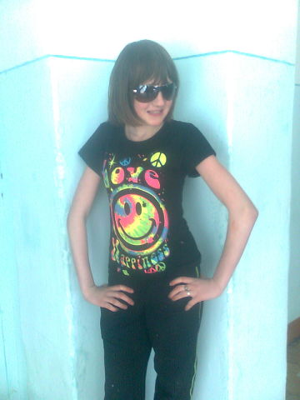
Мария Лебедева (учащаяся 9 коррекционного класса МКОУ АГО «АСОШ №6»
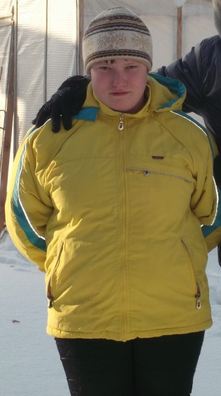 Немкина Алёна (учащаяся 9 коррекционного класса МКОУ АГО «АСОШ №6»
Приложение №2
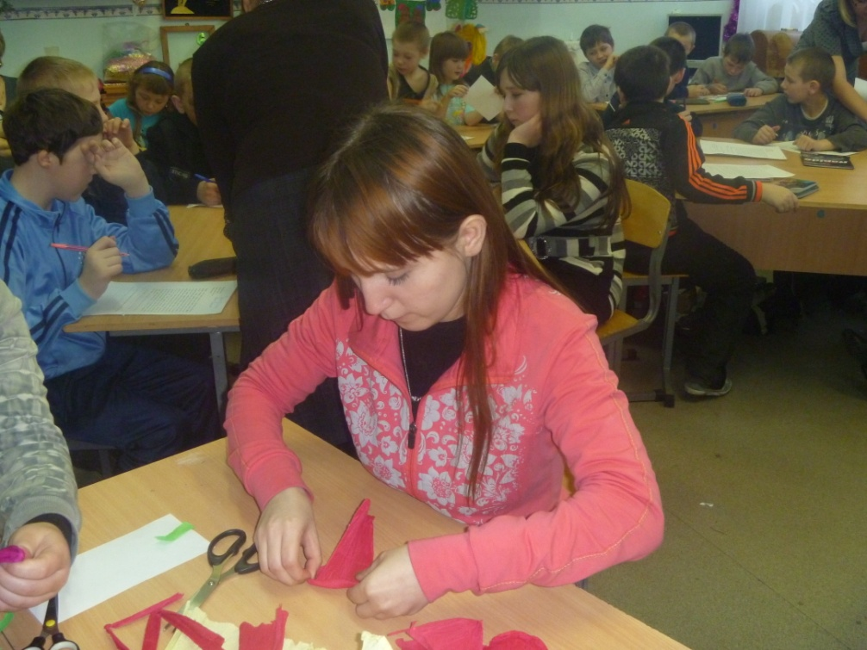
Галина Дерендяева (учащаяся 9 коррекционного класса МКОУ АГО «АСОШ №6»)
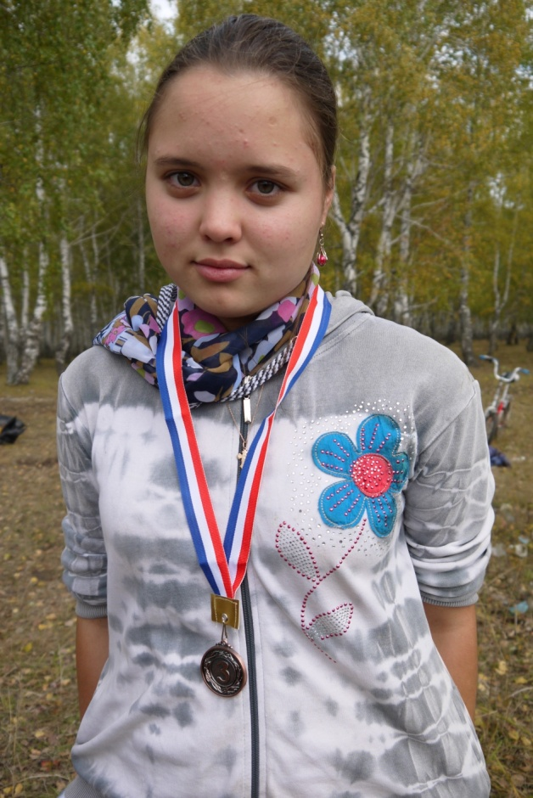
Половникова Ксения (учащаяся 8 коррекционного класса МКОУ АГО «АСОШ №

Приложение №3
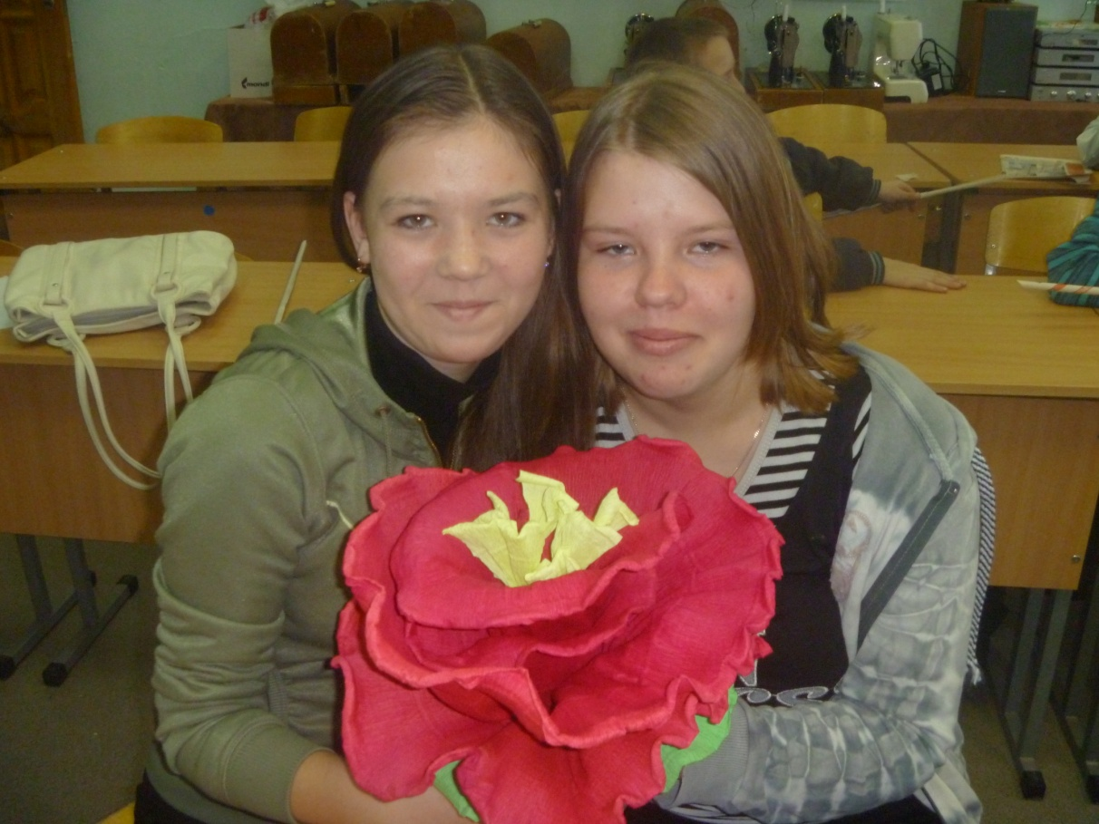
Ахатова Елена и Власова Оксана (учащиеся 8 коррекционного класса МКОУ АГО «АСОШ №6»)
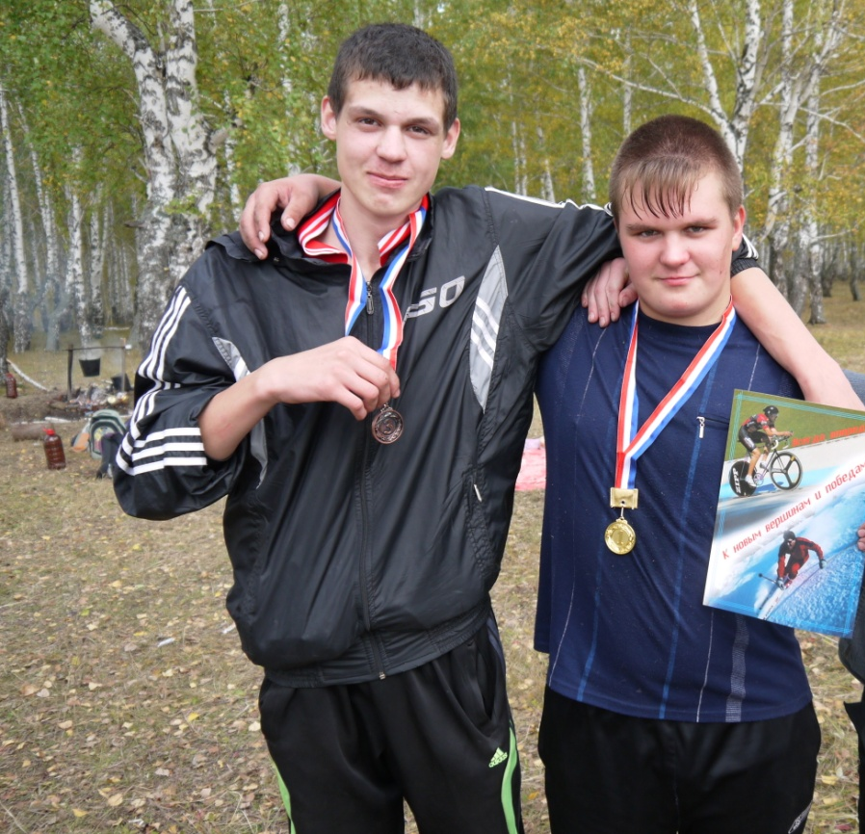
Николаев Сергей, Малых Евгений (учащиеся 8-9 коррекционных классов МКОУ АГО «АСОШ №6»
Приложение № 4
Имена девочек 1-4 классов МКОУ АГО «АСОШ №6»

Имена мальчиков 1-4 классов МКОУ АГО «АСОШ №6»

Приложение №5
Имена девочек 5-8 классов МКОУ АГО «АСОШ №6»

Имена мальчиков 5-8 классов МКОУ АГО «АСОШ №6»

Приложение № 6
Имена девочек
(учащихся 1-9 коррекционных классов)
МКОУ АГО «АСОШ №6»

Имена мальчиков
(учащихся 1-9 коррекционных классов)
МКОУ АГО «АСОШ №6»

Приложение № 7
Имена девушек 9-11 классов
МКОУ АГО «АСОШ №6»
2012-2013 уч.год

Имена юношей 9-11 классов
МКОУ АГО «АСОШ №6»
2012-2013 уч.год

Приложение №8

Лист самооценки ученика-исследователя

№ | Оцените, чему вы научились в процессе работы над проектом (рефератом) | Да | Нет | Частично
1 | Вы познакомились с деятельностью научного учреждения
2 | Вы стали лучше ориентироваться в выбранной сфере деятельности | +
3 | Ваш опыт повлиял на выбор Вами профессии |  |  | +
4 | Вы участвовали в выборе темы научного исследования |  |  | +
5 | Вы изучали дополнительную литературу с целью углубления знаний по проблеме | +
6 | Вы научились составлять проект исследования:  формулировать цели и задачи, определять:  - что необходимо сделать;  - что для этого нужно;  - какова последовательность действий;  - каков возможный результат | +
7 | Вы получили практические навыки работы:
 | - с приборами
 | - с источниками информации | +
 | - с компьютером | +
8 | Вы проводили расчеты | +
9 | Вы выполняли чертежи |  |  | +
10 | Вы научились анализировать полученные результаты | +
11 | Иное (укажите, что)
12 | Вы обсуждали ход работы с вашим руководителем | +
13 | Ваша работа имеет практическое значение | +
14 | Вы получили удовлетворение от ее выполнения | +
15 | Результаты дополнительно к перечисленным

